功能图
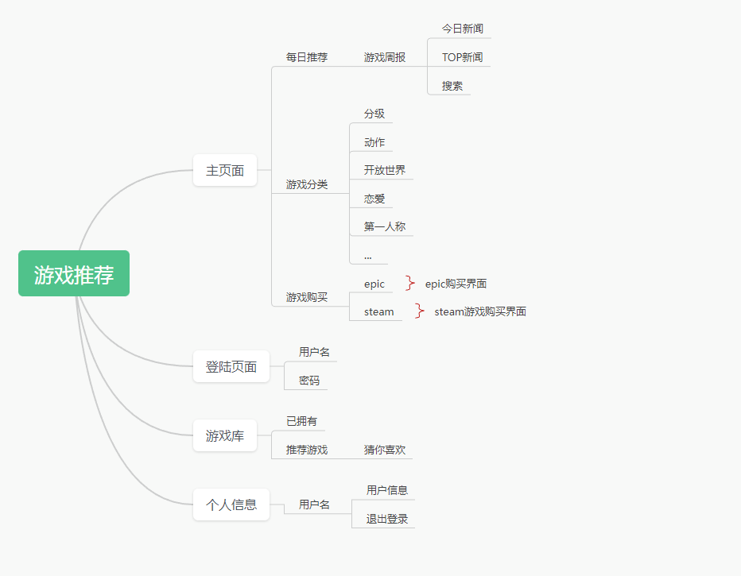
项目名称：游戏推荐
简单介绍：游戏推荐APP旨在为用户提供个性化的游戏推荐服务，帮助用户发现和找到自己喜欢的游戏。通过分析用户的游戏喜好、行为习惯等信息，为用户推荐符合其喜好的游戏，提高用户的游戏体验。有游戏推荐、游戏详情展示、游戏资讯与活动、用户登录与注册

欢迎页面

登录页面
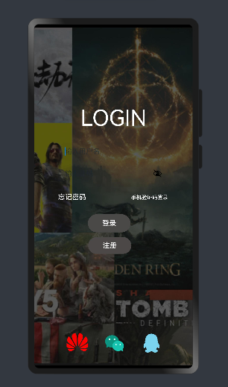
注册页面
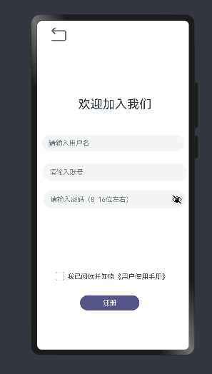
主页：
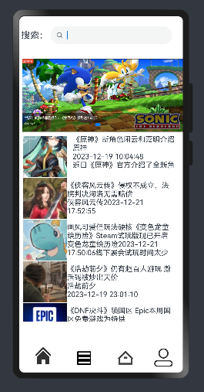
点击新闻页面：
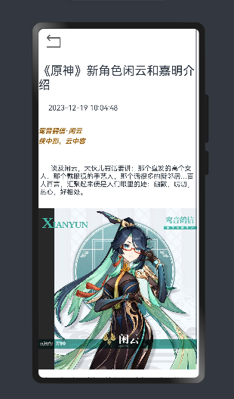
游戏分类页面：
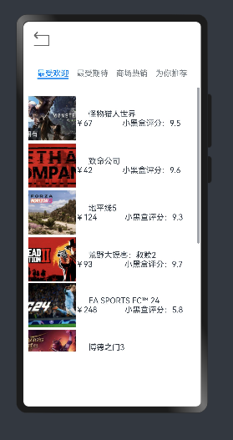
商品购买页面：
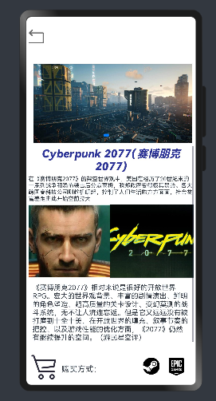
个人主页：
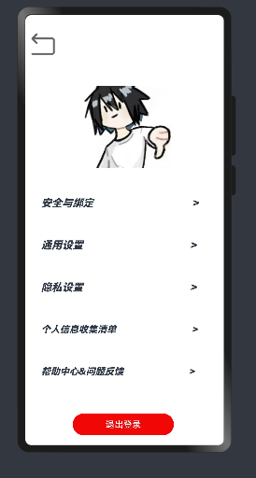
游戏库页面：
